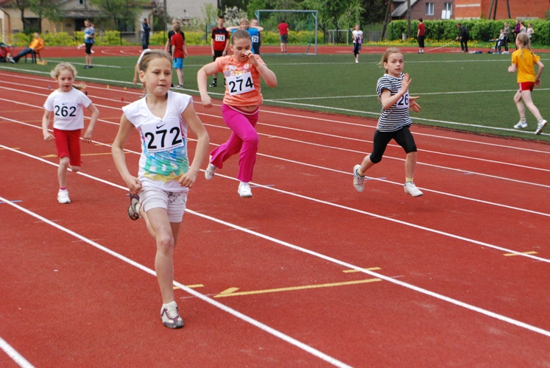

APSTIPRINU:
Siguldas Sporta skolas direktors

______________________A.Fridrihsons
2013.gada 09.aprīlī

NOLIKUMS

Vieglatlētikas sacensības „SIGULDAS PAVASARIS”

- Vieta un laiks
Sacensības notiek 2013.gada 16.maijā Siguldas pilsētas stadionā. Sacensību sākums plkst. 14.00.

2. Sacensību vadība
Pasākumu organizē un rīkošanas izdevumus sedz Siguldas Sporta skola, komandējumu izdevumus sedz paši dalībnieki vai tos komandējošās organizācija.
Galvenais tiesnesis – A.Ziediņa

- Sacensību dalībnieki, programma
Katrs dalībnieks drīkst startēt ne vairāk kā 2 disciplīnās un stafetē.
Sacensībās piedalās sporta skolu un skolu audzēkņi trijās vecuma grupās:
“B” grupa – 1998./1999.dz.g. zēni un meitenes.
“C” grupa – 2000./2001.dz.g. zēni un meitenes;
“D” grupa – 2002.dz.g. un jaunāki zēni un meitenes;
Sacensību programmā:
“B” grupa – 100 m, 400 m, 800 m.
“C” grupa – 100 m, 300 m, 800 m, t/l, lode (3 kg – zēni, 2 kg – meitenes).
“D” grupa – 60 m, 200 m, 800 m, t/l, lode 2 kg.
Stafete 4 x 125m, komandā 2 zēni un 2 meitenes.

- Apbalvošana
Godalgoto vietu ieguvēji tiek apbalvoti ar medaļām, stafetes uzvarētāji ar pārsteiguma balvām.

- Dalības maksa
Dalības maksa vienam dalībniekam – 1,-Ls. To var samaksāt ar pārskaitījumu, nosūtot uz e-pastu sportaskola@sigulda.lv rēķina pieprasījumu, vai sacensību dienā.

- Pieteikumi
Pieteikumus jāiesniedz pa e-pastu: sportaskola@sigulda.lv līdz 13.maijam plkst.14.00, pēc formas:

________________________________________ komandas pieteikums

Nr.p/k | Dal.starta nr. | Uzvārds, vārds | Dzimšanas dati | Disciplīnas | Treneris/sporta skolotājs
Lūgums katrā vecuma grupā meitenes un zēnus rakstīt atsevišķi. Neskaidrību gadījumā zvanīt Aivaram Fridrihsonam, tālr. 29427341, Ainai Ziediņai, tālr. 29527861.
Par dalībnieka veselību atbild organizācija, kas piesaka dalībnieku startam.

Šis nolikums ir uzaicinājums uz sacensībām.

